Группа: ПНК-446
Дисциплин: Детская литература с практикумом по выразительному чтению
Преподаватель: Колбасина Т. В.
Название темы: Творчество Эдуарда Успенского (2 ч.)
Задание: Продолжить оформление читательского дневника младшего школьника, используя данную биографию. Прочитать два произведения писателя (на выбор)
Срок сдачи: 13 ноября

Большой писатель для маленьких читателей. Памяти Эдуарда Успенского

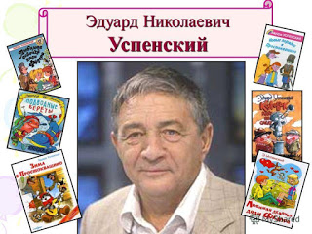На 81 году ушёл из жизни популярный детский писатель, сценарист, создатель телепередач Эдуард Николаевич Успенский.
Интересные факты о Э.Н. Успенском, его творчестве и литературных персонажах мы предлагаем сегодня вашему вниманию.

Эдуард Николаевич родился 22 декабря 1937 года в г. Егорьевске Московской области. Закончил МАИ по специальности «авиационный инженер». Пристрастился к писательству в институте, в студенческом театре МАИ.
Успенский создал такие телепередачи, как «АБВГДейка», «Радионяня» и «В нашу гавань заходили корабли», а «Спокойной ночи, малыши!» подрастающее поколение смотрит до сих пор.

В 2010 году Эдуард Успенский был удостоен премии имени Корнея Чуковского, в главной номинации «За выдающиеся творческие достижения в отечественной детской литературе».

Топ-лист Эдуарда Успенского (из интервью журналу Maxim):
любимая книга – «Маленькие трагедии»;
любимый актер – Олег Табаков;
любимый город – Переславль-Залесский;
любимое блюдо – суп;
любимое животное – собака;
любимая игрушка – печатная машинка;
любимый сериал – «Доктор хаус»;
любимая книга собственного сочинения – «Жаб ЖабычСковородкин», а особенно «Жаб Жабыч метит в президенты».

Первая книга про Дядю Фёдора «Дядя Фёдор, пёс и кот» была опубликована в 1974. Эдуард Успенский работал библиотекарем в детском лагере. Именно там он начал придумывать историю про Простоквашино.
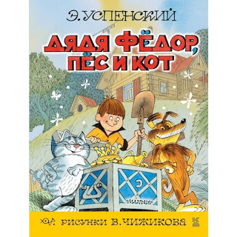
В восемнадцатой главе «Письмо почтальона Печкина» книги Эдуарда Успенского «Дядя Фёдор, пёс и кот» указывается, что Печкин в своём письме подписывается так: «До свиданья. Почтальон деревни Простоквашино, Можайского района, Печкин». По-видимому, имеется в виду Можайский район Московской области. Единственный в России населённый пункт с официальным названием Простоквашино расположен в Тонкинском районе Нижегородской области.

Успенский вспоминает: «Дядя Федор сначала был у меня взрослым, лесником, который жил с котом и собачкой. Писатель Борис Заходер посоветовал мне сделать его мальчиком. И я переписал всю книжку. Поэтому дядя Федор такой взрословатый получился».

Мультфильм про Дядю Федора, кота Матроскина, пса Шарика и вредного Печкина стал не менее популярен, чем книга Успенского. Образ Матроскина нарисовала мультипликатор Марина Восканьянц, услышав голос Олега Табакова, а прототипом характера был друг Успенского, сценарист Анатолий Тараскин. Первоначально и кота должны были звать Тараскиным. Прототипом внешности мамы дяди Федора стала супруга художника-постановщика Левона Хачатряна, а характер мамы Успенский «списал» со своей первой супруги.

Советские родители Дяди Федора в 1978 году очень похожи на шведских родителей Малыша из мультфильма «Малыш и Карлсон» (1968).

Олег Табаков признается, что образ кота Матроскина — это «симбиоз сына Антона и тестя — человека «патологической» доброты и любви к своим детям».
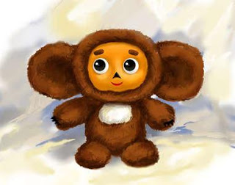
Эдуард Успенский стал национальным героем Японии благодаря Чебурашке, который очень полюбился японцам.
Причину такой любви объясняет в одном из интервью художник-аниматор и режиссер МакотоНакамура, который снял продолжение легендарного мультика о Чебурашке и Крокодиле Гене. «Чебурашка нравится моим соотечественникам по той же причине, что и российским зрителям: он воплощает все то, что взрослые люди со временем теряют, он трогательный и милый. К тому же в мультфильме про Чебурашку есть легкая грусть, которую навевает музыка в сочетании с образами главных героев. В японском языке есть понятие «югэн» – эстетическая категория, обозначающая прелесть недосказанности. Существует также понятие «ваби-саби» – «скромная красота»: не роскошная, не напыщенная, а утонченная. Японцы очень любят такую красоту».

А вот как Эдуард Успенский сам рассказывает историю появления Чебурашки. Однажды в Одесском порту он увидел в ящике с бананами огромного хамелеона. Позже, когда стал писать повесть о крокодиле Гене и его друзьях, ему захотелось написать о каком-нибудь уютном, но незнакомом зверьке. А имя этому неизвестному науке зверьку помогли придумать приятели, звавшие свою дочку Чебурашкой из-за ее неуклюжих падений.

В одном из интервью Успенского спросили, правда ли то, что старуху Шапокляк он писал со своей первой жены? Автор ответил: «Правда. Очень вредная гражданка была. Да я и сам частично на Шапокляк похож, можно сказать, с себя рисовал. Частично с жены, частично с себя». А художник Леонид Шварцман, придумавший внешний вид мультипликационных персонажей, по собственному признанию, отчасти «срисовал» Шапокляк со своей тёщи. Как все мы помним из книги, основным занятием Шапокляк было «собирать злы».
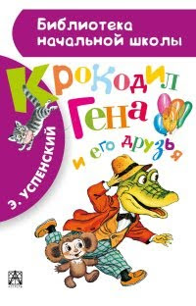
В 1970-х годах несколько циклов детских развлекательных теле- и радиопередач с участием персонажей Чебурашки и крокодила Гены выходило в Швеции. По материалам таких передач выпускались пластинки, главные герои появлялись и в журналах. Персонажи были обязаны своим происхождением куклам Чебурашки и Гены, которых кто-то привёз из командировки в СССР. Шведы узнали их как DruttenochGena.
Историю про Чебурашку и крокодила Гену в Литве демонстрировали на литовском языке. Назывался мультфильм «Кулверстукас и крокодиласГенас». Лучший момент – крокодиласГенас ищет «Кулверстукаса» в словаре: «Чебуреки... Чебоксары... А Кулверстукаса-то нет!»
С 2003 года в Москве ежегодно во вторые-третьи выходные августа проходит благотворительная акция для детей-сирот «День рождения Чебурашки». В 2005 году в связи с проведением данной акции Эдуард Успенский объявил, что день рождения Чебурашки 20 августа.
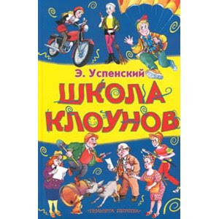
Книга Успенского «Школа клоунов» родилась из учебной радиопередачи для детей – «Абвгдейки». Даже имена отдельных клоунов остались, например, клоун Саня. В книге клоуны узнают правила грамматики и арифметики, проходят программу первого класса.
В 1986 году, выступая в радиопередаче «Пионерская зорька», Успенский попросил школьников присылать известные им страшные истории. Полученные письма с записанными детьми страшилками легли в основу новой повести «Красная Рука, Чёрная Простыня, Зелёные Пальцы». Писателю удалось умело спародировать поэтику фольклорной страшилки, соединить драматические темы с авторской иронией, мастерски преподнести читателям разного возраста собранную им коллекцию страшных историй.
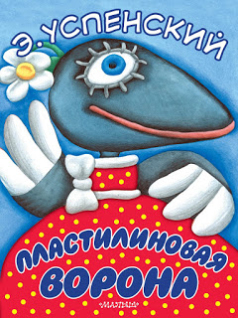
Эдуард Успенский в одном из телеинтервью сказал, что текст для мультфильма «Пластилиновая ворона» «А может быть ворона…» он написал всего за полчаса. Основная часть мелодии («А может, а может…») – слегка изменённый куплет ирландской народной песни WhiskeyintheJar, «бридж» в её средней части («Но тут лиса бежала, а может, не бежала…») – цитата песни Джорджа Харрисона «MySweetLord». Мелодия также была использована в песенке младшего министра к х/ф «Сказки старого волшебника».
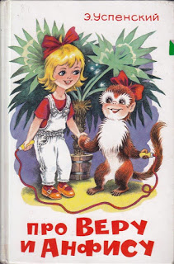
В книжке «Про Веру и Анфису» имя обезьянке дала бабушка, мотивируя тем, что она похожа на одну заведующую из Егорьевска. В городе Егорьевск, как известно, родился Эдуард Успенский. «У нас в Егорьевске была одна заведующая РОНО – вылитая эта обезьянка. Звали ее Анфисой. И назвали обезьянку Анфисой в честь одной заведующей из Егорьевска».
Эдуард Успенский говорит, что в разных странах его книжки идут по-разному. Финны обожают дядю Федора, в Америке фаворитка — старуха Шапокляк. В нее там влюблены все! Ну а японцы просто помешаны на Чебурашке.
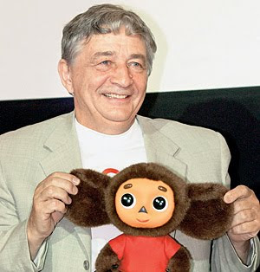
Самая узнаваемая черта Чебурашки — огромные уши — совершенно не упоминается в книгах Эдуарда Успенского. В начале создания мультфильма художник Леонид Шварцман нарисовал ему маленькие ушки, похожие на медвежьи, но в процессе работы их делали всё больше. В конечном итоге уши решили увеличить настолько, что пришлось разместить их по бокам головы.
Среди литературных любимцев автора – немногие. Уважительно Успенский относится к произведениям Андрея Усачева, Григория Остера, Бориса Заходера и Тувы Янссон.
Однажды макаронная фабрика «Макфа» заказала Успенскому историю про девочку с таким именем. Писатель стал думать: почему девочку зовут Макфа? Вот, что он придумал! «У одних родителей была девочка. Папа хотел красивое имя дать: Эльвира или Элеонора. А мать – старинное: Фекла, Матрена, Варвара. Полгода ребенок был без имени. Его звали то «чудовище», то «сокровище». А бабушка сказала: «Вы мне надоели. Назовем ребенка, как называют лошадей. Первый слог от имени отца, второй – от матери. Отца звали Макар, мать – Фатима». Вот так появилась Макфа. Когда готовую книжку принесли заказчикам, они сказали: «Хорошо! Только уберите то, уберите се...». Успенский ответил: «Ребята, возьмите ваши деньги обратно». Эту книжку затем издали, она называется «Девочка со странным именем». За нее Успенский получил премию Правительства РФ.
Интересные цитаты из различных интервью с Эдуардом Успенским
- «Считаю, что дарить цветы — занятие бесполезное. Я лучше куплю мешок картошки на эти деньги. Но у женщин другое мнение на этот счёт».

- «В создании детской книжки и проектировании прибора есть много общего. Детская книжка ближе к вещи, чем к самовыражению. По-моему, человек с техническим образованием умнее. Когда ты теорию автоматического регулирования читаешь и пытаешься понять, как третья производная влияет на движение гироскопа, и у тебя ум за разум заходит, а зубрить не получается, надо все-таки понять... И бедные извилины стучат друг об друга. Это полезная нагрузка, здорово развивает мышление».

- «За одну хорошую книгу я бы мог отдать пять телевизоров. И, если ребенок завален книгами, у него появляется воображение. А если он завален телевизорами, у него появляются шишки. Ребята, читайте больше и больше».

- «Ощущаю я себя не сказочником, а, скорее, проповедником. В каждой сказочной истории стараюсь выразить какую-то важную, с моей точки зрения, идею, мысль. Я человек сугубо христианский. Мои произведения – это проповеди. Каждый раз, когда я хочу что-то сказать ребятам, я начинаю придумывать повесть. А она требует героя. Я начинаю придумывать героя. Таким образом, все мои книжки появились. Крокодил Гена – это проповедь о том, что есть животные, и они полноправные члены сообщества на Земле. Дядя Федор – проповедь «Давайте детям больше свободы». Все проповеди очень простые: всегда должно быть уважение к матери, к родине (необязательно к государству), к учителю, ко всему живому. Их всего штук пять-шесть».
Сам Успенский никогда не считал себя популярным человеком или известной личностью. Будучи настоящим христианином он предпочитает, чтобы все относились к нему как к проповеднику. С помощью своих повестей и героев писатель старается доносить до детей смысл жизни и основополагающие принципы. При этом нацелены произведения ни только на малышей, но и на их родителей. Поскольку Эдуард Николаевич уверен, что здоровое общество могут построить только развитые и морально устойчивые люди. А основные принципы длинного жизненного пути можно черпать в книгах. Поэтому добрый сказочник верит, что сможет сделать мир лучше своими повестями, при условии, что взрослые будут учить детей любить их.

